УТВЕРЖДЕН
постановлением Главы
городского округа
"Город Архангельск"
от 21 июня 2024 г. № 1023

ПРОЕКТ
межевания территории жилой застройки городского округа
"Город Архангельск" в границах части элемента планировочной структуры: ул. Гагарина, ул. Розинга, просп. Дзержинского,
в границах которой предусматривается осуществление деятельности
по комплексному развитию территории

I. Основная часть проекта межевания территории

1. Текстовая часть проекта межевания территории
1. Перечень и сведения о площади образуемых земельных участков, в том числе возможные способы их образования и вид разрешенного использования образуемых земельных участков в соответствии с проектом планировки территории
При анализе исходной документации выявлено, что проектируемые земельные участки, расположенные в границах части элемента планировочной структуры: ул. Гагарина, ул. Розинга, просп. Дзержинского будут сформированы в кадастровом квартале 29:22:040601 на территории жилой застройки городского округа "Город Архангельск".
В границах данной территории расположены земельные участки
с кадастровыми номерами 29:22:040601:24, 29:22:040601:25, 29:22:040601:26, 29:22:040601:27, 29:22:040601:28, 29:22:040601:29, 29:22:040601:30, 29:22:040601:31, 29:22:040601:32, 29:22:040601:54
Категория земель: земли населенных пунктов.
Площадь территории в границах проекта межевания составляет 2,7470 га.
Функциональные зоны согласно генеральному плану муниципального образования "Город Архангельск", утвержденному постановлением министерства строительства и архитектуры Архангельской области от 2 апреля 2020 года № 37-п (с изменениями), в границах которых разрабатывается проект межевания территории:
существующая зона застройки многоэтажными жилыми домами
(9 этажей и более).
Территориальные зоны согласно правилам землепользования и застройки городского округа "Город Архангельск", утвержденным постановлением министерства строительства и архитектуры Архангельской области
от 29 сентября 2020 года № 68-п (с изменениями), в границах которых разрабатывается проект межевания территории:
зона застройки многоэтажными жилыми домами территорий, в границах которых предусматривается осуществление комплексного развития территории (КРТ-2).
Формирование проектных границ земельных участков выполнено
в пределах красных линий с учетом существующей градостроительной ситуации и фактического использования территории, положения границ сформированных земельных участков, зарегистрированных в Едином государственном реестре недвижимости.
Перечень и сведения о площади образуемых земельных участков, в том числе возможные способы их образования, представлены в таблице № 1, каталог координат – в таблице № 2.

Таблица № 1
Проектируемый земельный участок, обозначение | Проектная площадь, кв. м | Адрес земельного участка | Способ образования  земельного участка
1 этап
:ЗУ1.1 | 1 569 | Архангельская обл.,  г. Архангельск,  ул. Гагарина | Образование земельного участка  из земель, находящихся  в государственной или муниципальной собственности
:ЗУ2.1 | 1 562 | Архангельская обл.,  г. Архангельск,  ул. Гагарина | Образование земельного участка  из земель, находящихся  в государственной или муниципальной собственности
:ЗУ3.1 | 2 001 | Архангельская обл.,  г. Архангельск,  ул. Гагарина | Образование земельного участка  из земель, находящихся  в государственной или муниципальной собственности
2 этап
:ЗУ1 | 5 322 | Архангельская обл.,  г. Архангельск,  ул. Гагарина | Образование путем перераспределения земельных участков с кадастровыми номерами 29:22:040601:24, 29:22:040601:26, 29:22:040601:ЗУ1.1  и земель, находящихся  в государственной или муниципальной собственности
:ЗУ2 | 7 144 | Архангельская обл.,  г. Архангельск,  ул. Гагарина | Образование путем перераспределения земельных участков с кадастровыми номерами  29:22:040601:24, 29:22:040601:27, 29:22:040601:28, 29:22:040601:54, 29:22:040601:ЗУ2.1 и земель, находящихся в государственной  или муниципальной собственности
:ЗУ3 | 10 258 | Архангельская обл.,  г. Архангельск,  ул. Гагарина | Образование путем перераспределения земельных участков с кадастровыми номерами 29:22:040601:28, 29:22:040601:29, 29:22:040601:30, 29:22:040601:31, 29:22:040601:32, 29:22:040601:ЗУ3.1 и земель, находящихся в государственной  или муниципальной собственности
:ЗУ4 | 4 745 | Архангельская обл.,  г. Архангельск,  ул. Гагарина | Образование путем перераспределения земельного участка с кадастровым номером 29:22:040601:25 и земель, находящихся в государственной  или муниципальной собственности

Таблица № 2
Проектируемый земельный участок, обозначение | Система координат МСК-29, зона 2
 | Координаты
 | X | Y
:ЗУ1.1 | 653272,13  653380,14  653384,47  653367,77  653364,80  653327,52  653330,73  653319,06  653315,83  653278,32  653279,72  653274,27  653272,13 | 2521422,44  2521438,07  2521413,72  2521410,75  2521427,76  2521421,29  2521404,16  2521401,24  2521418,60  2521412,09  2521404,12  2521403,50  2521422,44
:ЗУ2.1 | 653287,93  653312,78  653306,63  653283,21  653281,49  653306,70  653309,00  653316,88  653322,34  653318,11  653320,63  653308,49  653306,10  653288,65  653290,95  653274,84  653271,44  653287,93 | 2521334,50  2521337,62  2521386,85  2521384,21  2521394,01  2521398,86  2521378,55  2521379,45  2521331,25  2521330,70  2521311,46  2521310,08  2521330,24  2521328,18  2521308,10  2521306,27  2521332,43  2521334,50
:ЗУ3.1 | 653316,33  653310,33  653292,76  653291,20  653308,69  653308,49  653312,64  653317,76  653375,74  653380,07  653352,56  653356,46  653341,62  653337,72  653316,33 | 2521243,98  2521294,91  2521292,95  2521306,19  2521308,42  2521310,08  2521310,55  2521265,28  2521278,38  2521258,63  2521252,22  2521235,33  2521231,55  2521248,92  2521243,98
:ЗУ1 | 653309,00  653374,81  653388,95  653380,14  653252,50  653256,80  653276,48  653274,27  653305,77  653309,00 | 2521378,55  2521386,03  2521388,51  2521438,07  2521419,60  2521381,65  2521383,87  2521403,50  2521407,07  2521378,55
:ЗУ2 | 653256,80  653276,48  653274,27  653305,77  653309,00  653316,88  653321,89  653338,54  653342,07  653313,53  653312,64  653285,11  653293,03  653273,40  653256,80 | 2521381,65  2521383,87  2521403,50  2521407,07  2521378,55  2521379,45  2521335,23  2521337,11  2521305,93  2521302,70  2521310,55  2521307,44  2521237,30  2521235,08  2521381,65
:ЗУ3 | 653313,53  653342,07  653341,73  653401,83  653415,37  653275,87  653273,40  653293,03  653285,11  653312,64  653313,53 | 2521302,70  2521305,93  2521308,90  2521315,71  2521239,11  2521213,27  2521235,08  2521237,30  2521307,44  2521310,55  2521302,70
:ЗУ4 | 653341,73  653401,83  653392,01  653377,69  653374,81  653316,88  653321,89  653338,54  653341,73 | 2521308,90  2521315,71  2521371,30  2521368,93  2521386,03  2521379,45  2521335,23  2521337,11  2521308,90

2. Перечень и площади образуемых земельных участков, которые будут отнесены к территориям общего пользования или имуществу общего пользования, в том числе в отношении которых предполагается резервирование и (или) изъятие для государственных или муниципальных нужд
Отсутствуют.
3 Вид разрешенного использования образуемых земельных участков
в соответствии с проектом планировки территории
Виды разрешенного использования образуемых земельных участков
в соответствии с проектом планировки территории представлены в таблице
№ 3.

Таблица № 3
Проектируемый земельный участок, обозначение | Проектный вид разрешенного использования
:ЗУ1.1 | Многоэтажная жилая застройка  (высотная застройка) (2.6)
:ЗУ2.1 | Многоэтажная жилая застройка  (высотная застройка) (2.6)
:ЗУ3.1 | Многоэтажная жилая застройка  (высотная застройка) (2.6)
:ЗУ1 | Многоэтажная жилая застройка  (высотная застройка) (2.6)
:ЗУ2 | Многоэтажная жилая застройка  (высотная застройка) (2.6)
:ЗУ3 | Многоэтажная жилая застройка  (высотная застройка) (2.6)
:ЗУ4 | Образование и просвещение (3.5)

4 Целевое назначение лесов, вид (виды) разрешенного использования лесного участка, количественные и качественные характеристики лесного участка, сведения о нахождении лесного участка в границах особо защитных участков лесов
Информация о целевом назначении лесов, виде разрешенного использования лесного участка, количественные и качественные характеристики лесного участка, сведения о нахождении лесного участка
в границах особо защитных участков лесов в данном проекте не отображается
в связи с отсутствием в границах проектирования лесных участков.
5 Сведения о границах территории, в отношении которой утвержден проект межевания, содержащие перечень координат характерных точек этих границ в системе координат, используемой для ведения Единого государственного реестра недвижимости
Сведения о границах территории, в отношении которой утвержден проект межевания, содержащие перечень координат характерных точек этих границ
в системе координат, используемой для ведения Единого государственного реестра недвижимости, приведены в таблице № 4. Координаты характерных точек границ территории, в отношении которой утвержден проект межевания, определяются в соответствии с требованиями к точности определения координат характерных точек границ, установленных в соответствии
с Градостроительным кодексом Российской Федерации для территориальных зон.

Таблица № 4
Номер точки | Система координат МСК-29, зона 2
 | Координаты
 | X | Y
1  2  3  4  5  6  7  8  1 | 653415,37  653392,01  653377,69  653374,81  653388,95  653380,14  653252,50  653275,87  653415,37 | 2521239,11  2521371,30  2521368,93  2521386,03  2521388,51  2521438,07  2521419,60  2521213,27  2521239,11

2. Чертежи межевания территории

Графическая часть основной части проекта межевания территории выполнена в составе следующих чертежей:
чертеж межевания территории основной части (1 этап) (масштаб 1:1000) представлен в приложении № 1 к настоящему проекту межевания;
чертеж межевания территории основной части (2 этап) (масштаб 1:1000) представлен в приложении № 2 к настоящему проекту межевания;
На чертеже межевания отображены:
- границы существующих элементов планировочной структуры;
- красные линии;
- линии отступа от красных линий в целях определения мест допустимого размещения зданий, строений, сооружений (в соответствии
с Правилами землепользования и застройки муниципального образования "Город Архангельск" минимальный отступ зданий, строений, сооружений от красных линий вновь строящихся или реконструируемых зданий, строений, сооружений должен быть на расстоянии не менее пяти метров));
- границы образуемых, условные номера образуемых земельных участков.
Границы публичных сервитутов на территории проектирования
не выявлены.
_________

ПРИЛОЖЕНИЕ № 1
к проекту межевания территории жилой застройки городского округа "Город Архангельск" в границах части элемента планировочной структуры: ул. Гагарина, ул. Розинга, просп. Дзержинского

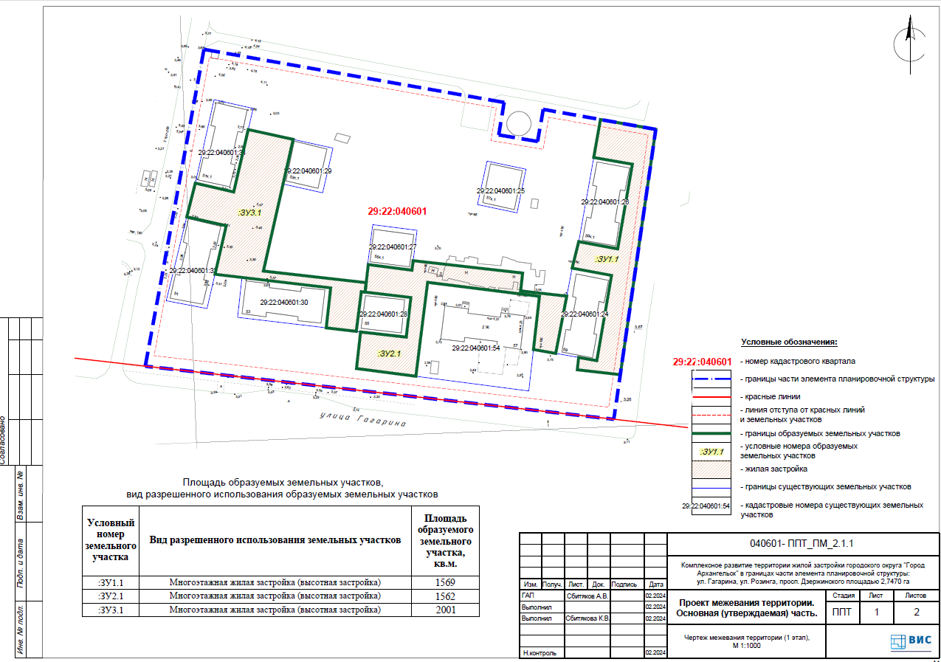

ПРИЛОЖЕНИЕ № 2
к проекту межевания территории жилой застройки городского округа "Город Архангельск" в границах части элемента планировочной структуры: ул. Гагарина, ул. Розинга, просп. Дзержинского





